**МИНИСТЕРСТВО ОБРАЗОВАНИЯ РЕСПУБЛИКИ БЕЛАРУСЬ**

**УЧРЕЖДЕНИЕ ОБРАЗОВАНИЯ**

**«БЕЛОРУССКИЙ ГОСУДАРСТВЕННЫЙ ТЕХНОЛОГИЧЕСКИЙ УНИВЕРСИТЕТ»**

Минск 2024

**Документация**

**«Третий уровень»**

**СОДЕРЖАНИЕ**

**1. ПРОГРАММА** 3

**2. ТЕСТИРОВАНИЕ ВЕБ-ИГРЫ** 14

# **1. ПРОГРАММА**

Моя задача заключалась в том, чтобы сделать третий уровень веб-игры используя HTML, CSS, JavaScript, а также переходило на первый уровень и выскакивала картинка со звуком, если касаешься стенки. На основе макета, третий уровень был спроектирован (рис. 1).

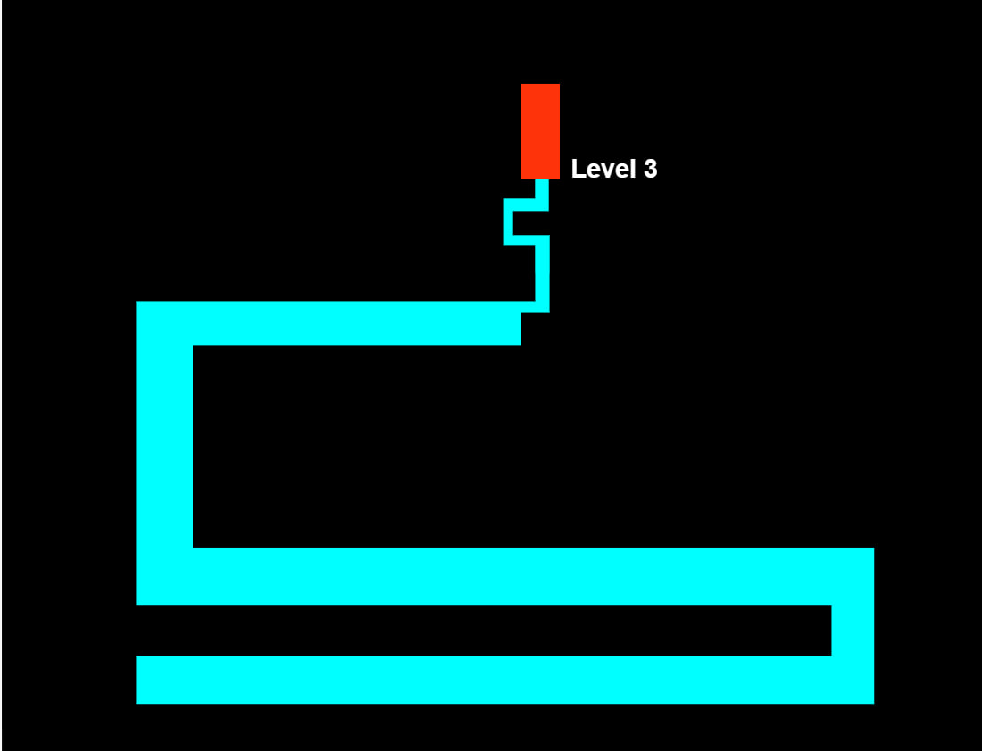

Рис. 1

**1.1 HTML**

Ориентируясь на макет, написали к нему код. В главный контейнер с id = “maze”, где находится вся веб-игра, вставили другие контейнеры с разными id:

id = “start”, id = “wall”, id = “finish”, id = “player”. Каждый контейнер имеет свою задачу. Контейнер с id = “wall” – это контейнер, который подразумевает собой стенку, прикасаясь к нему должно возвращать на позицию с id = “start”.

Контейнеры с id = “start” и id = “finish” подразумевают собой начало и конца лабиринта.

Контейнер с id = “player” подразумевает собой самого игрока, на котором находится указатель мыши.

Весь код, который написан с помощью HTML:

<div id="maze">

        <div id="start" style="top: 490px; left: 0px"></div>

        <div id="wall" class="wall" style="top: 0px; left: 0px"></div>

        <div id="wall" class="wall" style="top: 70px; left: 0px"></div>

        <div id="wall" class="wall" style="top: 140px; left: 0px"></div>

        <div id="wall" class="wall" style="top: 210px; left: 0px"></div>

        <div id="wall" class="wall" style="top: 280px; left: 0px"></div>

        <div id="wall" class="wall" style="top: 350px; left: 0px"></div>

        <div id="wall" class="wall" style="top: 420px; left: 0px"></div>

        <div id="wall" class="wall" style="top: 610px; left: 0px"></div>

        <div id="wall" class="wall" style="top: 0px; left: 70px"></div>

        <div id="wall" class="wall" style="top: 70px; left: 70px"></div>

        <div id="wall" class="wall" style="top: 140px; left: 70px"></div>

        <div id="wall" class="wall" style="top: 210px; left: 70px"></div>

        <div id="wall" class="wall" style="top: 280px; left: 70px"></div>

        <div id="wall" class="wall" style="top: 350px; left: 70px"></div>

        <div id="wall" class="wall" style="top: 420px; left: 70px"></div>

        <div id="wall" class="wall" style="top: 610px; left: 70px"></div>

        <div id="wall" class="wall" style="top: 0px; left: 140px"></div>

        <div id="wall" class="wall" style="top: 70px; left: 140px"></div>

        <div id="wall" class="wall" style="top: 140px; left: 140px"></div>

        <div id="wall" class="wall" style="top: 210px; left: 140px"></div>

        <div id="wall" class="wall" style="top: 280px; left: 140px"></div>

        <div id="wall" class="wall" style="top: 350px; left: 140px"></div>

        <div id="wall" class="wall" style="top: 420px; left: 140px"></div>

        <div id="wall" class="wall" style="top: 610px; left: 140px"></div>

        <div id="wall" class="wall" style="top: 0px; left: 210px"></div>

        <div id="wall" class="wall" style="top: 70px; left: 210px"></div>

        <div id="wall" class="wall" style="top: 140px; left: 210px"></div>

        <div id="wall" class="wall" style="top: 210px; left: 210px"></div>

        <div id="wall" class="wall" style="top: 280px; left: 210px"></div>

        <div id="wall" class="wall" style="top: 350px; left: 210px"></div>

        <div id="wall" class="wall" style="top: 420px; left: 210px"></div>

        <div id="wall" class="wall" style="top: 490px; left: 210px"></div>

        <div id="wall" class="wall" style="top: 610px; left: 210px"></div>

        <div id="wall" class="wall" style="top: 0px; left: 280px"></div>

        <div id="wall" class="wall" style="top: 70px; left: 280px"></div>

        <div id="wall" class="wall" style="top: 140px; left: 280px"></div>

        <div id="wall" class="wall" style="top: 210px; left: 280px"></div>

        <div id="wall" class="wall" style="top: 490px; left: 280px"></div>

        <div id="wall" class="wall" style="top: 610px; left: 280px"></div>

        <div id="wall" class="wall" style="top: 0px; left: 350px"></div>

        <div id="wall" class="wall" style="top: 70px; left: 350px"></div>

        <div id="wall" class="wall" style="top: 140px; left: 350px"></div>

        <div id="wall" class="wall" style="top: 210px; left: 350px"></div>

        <div id="wall" class="wall" style="top: 350px; left: 350px"></div>

        <div id="wall" class="wall" style="top: 490px; left: 350px"></div>

        <div id="wall" class="wall" style="top: 610px; left: 350px"></div>

        <div id="wall" class="wall" style="top: 0px; left: 420px"></div>

        <div id="wall" class="wall" style="top: 70px; left: 420px"></div>

        <div id="wall" class="wall" style="top: 140px; left: 420px"></div>

        <div id="wall" class="wall" style="top: 210px; left: 420px"></div>

        <div id="wall" class="wall" style="top: 350px; left: 420px"></div>

        <div id="wall" class="wall" style="top: 490px; left: 420px"></div>

        <div id="wall" class="wall" style="top: 610px; left: 420px"></div>

        <div id="wall" class="wall" style="top: 0px; left: 490px"></div>

        <div id="wall" class="wall" style="top: 70px; left: 490px"></div>

        <div id="wall" class="wall" style="top: 140px; left: 490px"></div>

        <div id="wall" class="wall" style="top: 210px; left: 490px"></div>

        <div id="wall" class="wall" style="top: 350px; left: 490px"></div>

        <div id="wall" class="wall" style="top: 490px; left: 490px"></div>

        <div id="wall" class="wall" style="top: 610px; left: 490px"></div>

        <div id="wall" class="wall" style="top: 0px; left: 560px"></div>

        <div id="wall" class="wall" style="top: 70px; left: 560px"></div>

        <div id="wall" class="wall" style="top: 140px; left: 560px"></div>

        <div id="wall" class="wall" style="top: 210px; left: 560px"></div>

        <div id="wall" class="wall" style="top: 350px; left: 560px"></div>

        <div id="wall" class="wall" style="top: 490px; left: 560px"></div>

        <div id="wall" class="wall" style="top: 610px; left: 560px"></div>

        <div id="wall" class="wall" style="top: 0px; left: 610px"></div>

        <div id="wall" class="wall" style="top: 70px; left: 610px"></div>

        <div id="wall" class="wall" style="top: 140px; left: 610px"></div>

        <div id="wall" class="wall" style="top: 210px; left: 610px"></div>

        <div id="wall" class="wall" style="top: 350px; left: 610px"></div>

        <div id="wall" class="wall" style="top: 490px; left: 610px"></div>

        <div id="wall" class="wall" style="top: 610px; left: 610px"></div>

        <div id="wall" class="wall" style="top: 0px; left: 680px"></div>

        <div id="wall" class="wall" style="top: 70px; left: 680px"></div>

        <div id="wall" class="wall" style="top: 140px; left: 680px"></div>

        <div id="wall" class="wall" style="top: 210px; left: 680px"></div>

        <div id="wall" class="wall" style="top: 350px; left: 680px"></div>

        <div id="wall" class="wall" style="top: 490px; left: 680px"></div>

        <div id="wall" class="wall" style="top: 610px; left: 680px"></div>

        <div id="wall" class="wall" style="top: 0px; left: 740px"></div>

        <div id="wall" class="wall" style="top: 20px; left: 730px"></div>

        <div id="wall" class="wall" style="top: 110px; left: 780px"></div>

        <div id="wall" class="wall" style="top: 210px; left: 720px"></div>

        <div id="wall" class="wall" style="top: 310px; left: 750px"></div>

        <div id="wall" class="wall" style="top: 350px; left: 750px"></div>

        <div id="wall" class="wall" style="top: 490px; left: 750px"></div>

        <div id="wall" class="wall" style="top: 610px; left: 750px"></div>

        <div id="wall" class="wall" style="top: 0px; left: 820px"></div>

        <div id="wall" class="wall" style="top: 70px; left: 820px"></div>

        <div id="wall" class="wall" style="top: 140px; left: 820px"></div>

        <div id="wall" class="wall" style="top: 210px; left: 820px"></div>

        <div id="wall" class="wall" style="top: 280px; left: 820px"></div>

        <div id="wall" class="wall" style="top: 350px; left: 820px"></div>

        <div id="wall" class="wall" style="top: 490px; left: 820px"></div>

        <div id="wall" class="wall" style="top: 610px; left: 820px"></div>

        <div id="wall" class="wall" style="top: 0px; left: 890px"></div>

        <div id="wall" class="wall" style="top: 70px; left: 890px"></div>

        <div id="wall" class="wall" style="top: 140px; left: 890px"></div>

        <div id="wall" class="wall" style="top: 210px; left: 890px"></div>

        <div id="wall" class="wall" style="top: 280px; left: 890px"></div>

        <div id="wall" class="wall" style="top: 350px; left: 890px"></div>

        <div id="wall" class="wall" style="top: 490px; left: 890px"></div>

        <div id="wall" class="wall" style="top: 610px; left: 890px"></div>

        <div id="wall" class="wall" style="top: 0px; left: 960px"></div>

        <div id="wall" class="wall" style="top: 70px; left: 960px"></div>

        <div id="wall" class="wall" style="top: 140px; left: 960px"></div>

        <div id="wall" class="wall" style="top: 210px; left: 960px"></div>

        <div id="wall" class="wall" style="top: 280px; left: 960px"></div>

        <div id="wall" class="wall" style="top: 350px; left: 960px"></div>

        <div id="wall" class="wall" style="top: 490px; left: 960px"></div>

        <div id="wall" class="wall" style="top: 610px; left: 960px"></div>

        <div id="wall" class="wall" style="top: 0px; left: 1030px"></div>

        <div id="wall" class="wall" style="top: 70px; left: 1030px"></div>

        <div id="wall" class="wall" style="top: 140px; left: 1030px"></div>

        <div id="wall" class="wall" style="top: 210px; left: 1030px"></div>

        <div id="wall" class="wall" style="top: 280px; left: 1030px"></div>

        <div id="wall" class="wall" style="top: 350px; left: 1030px"></div>

        <div id="wall" class="wall" style="top: 490px; left: 1030px"></div>

        <div id="wall" class="wall" style="top: 610px; left: 1030px"></div>

        <div id="wall" class="wall" style="top: 0px; left: 1090px"></div>

        <div id="wall" class="wall" style="top: 70px; left: 1090px"></div>

        <div id="wall" class="wall" style="top: 140px; left: 1090px"></div>

        <div id="wall" class="wall" style="top: 210px; left: 1090px"></div>

        <div id="wall" class="wall" style="top: 280px; left: 1090px"></div>

        <div id="wall" class="wall" style="top: 350px; left: 1090px"></div>

        <div id="wall" class="wall" style="top: 490px; left: 1090px"></div>

        <div id="wall" class="wall" style="top: 610px; left: 1090px"></div>

        <div id="wall" class="wall" style="top: 0px; left: 1160px"></div>

        <div id="wall" class="wall" style="top: 70px; left: 1160px"></div>

        <div id="wall" class="wall" style="top: 140px; left: 1160px"></div>

        <div id="wall" class="wall" style="top: 210px; left: 1160px"></div>

        <div id="wall" class="wall" style="top: 280px; left: 1160px"></div>

        <div id="wall" class="wall" style="top: 350px; left: 1160px"></div>

        <div id="wall" class="wall" style="top: 490px; left: 1160px"></div>

        <div id="wall" class="wall" style="top: 610px; left: 1160px"></div>

        <div id="wall" class="wall" style="top: 0px; left: 1230px"></div>

        <div id="wall" class="wall" style="top: 70px; left: 1230px"></div>

        <div id="wall" class="wall" style="top: 140px; left: 1230px"></div>

        <div id="wall" class="wall" style="top: 210px; left: 1230px"></div>

        <div id="wall" class="wall" style="top: 280px; left: 1230px"></div>

        <div id="wall" class="wall" style="top: 350px; left: 1230px"></div>

        <div id="wall" class="wall" style="top: 490px; left: 1230px"></div>

        <div id="wall" class="wall" style="top: 610px; left: 1230px"></div>

        <div id="wall" class="wall" style="top: 0px; left: 1300px"></div>

        <div id="wall" class="wall" style="top: 70px; left: 1300px"></div>

        <div id="wall" class="wall" style="top: 140px; left: 1300px"></div>

        <div id="wall" class="wall" style="top: 210px; left: 1300px"></div>

        <div id="wall" class="wall" style="top: 280px; left: 1300px"></div>

        <div id="wall" class="wall" style="top: 350px; left: 1300px"></div>

        <div id="wall" class="wall" style="top: 490px; left: 1300px"></div>

        <div id="wall" class="wall" style="top: 610px; left: 1300px"></div>

        <div id="wall" class="wall" style="top: 0px; left: 1370px"></div>

        <div id="wall" class="wall" style="top: 70px; left: 1370px"></div>

        <div id="wall" class="wall" style="top: 140px; left: 1370px"></div>

        <div id="wall" class="wall" style="top: 210px; left: 1370px"></div>

        <div id="wall" class="wall" style="top: 280px; left: 1370px"></div>

        <div id="wall" class="wall" style="top: 350px; left: 1370px"></div>

        <div id="wall" class="wall" style="top: 610px; left: 1370px"></div>

        <div id="wall" class="wall" style="top: 0px; left: 1430px"></div>

        <div id="wall" class="wall" style="top: 70px; left: 1430px"></div>

        <div id="wall" class="wall" style="top: 140px; left: 1430px"></div>

        <div id="wall" class="wall" style="top: 210px; left: 1430px"></div>

        <div id="wall" class="wall" style="top: 280px; left: 1430px"></div>

        <div id="wall" class="wall" style="top: 350px; left: 1430px"></div>

        <div id="wall" class="wall" style="top: 420px; left: 1430px"></div>

        <div id="wall" class="wall" style="top: 490px; left: 1430px"></div>

        <div id="wall" class="wall" style="top: 560px; left: 1430px"></div>

        <div id="wall" class="wall" style="top: 610px; left: 1430px"></div>

        <div id="finish" style="top: 0px; left: 790px"></div>

        <div id="player" style="top: 515px; left: 95px"></div>

    </div>

    <audio id="audio" src="/Project_Labyrinth_of_Fright/audio/screamer.mp3" preload="auto"></audio>

    <img id="image" src="/Project_Labyrinth_of_Fright/images/scary_liz.jpg" style="display: none; position: absolute; top: 0; left: 0; width: 100%; height: 100%; z-index: 999;"/>

**1.2 CSS**

Для добавления визуальной привлекательности веб-игре, были применимы стили к разным контейнерам, используя CSS. Все стили который были применены:

#maze {

  width: 1500px;

  height: 680px;

  border: 2px solid black;

  position: relative;

  background-color: rgb(212, 42, 172);

}

.wall {

  width: 70px;

  height: 70px;

  background-color: black;

  position: absolute;

}

#start {

  background-color: green;

  width: 210px;

  height: 140px;

  position: absolute;

}

#finish {

  background-color: red;

  width: 40px;

  height: 70px;

  position: absolute;

}

#player {

  width: 20px;

  height: 20px;

  background-color: blue;

  position: absolute;

  border-radius: 10px;

  top: 370px;

  left: 290px;

}

**1.3 JavaScript**

Сама логика веб-игры написана на JavaScript. Логика приложения заключалась в том, что указатель сразу связан с id = “player”, если игрок встречался с контейнером id = “wall”, то он перемещался на первый уровень и появлялась картинка со звуком, если же игрок доходил до id = “finish”, то появлялась также картинка со звуком и перемещался на первый уровень. Написанный код:

const maze = document.getElementById('maze')

const player = document.getElementById('player')

const start = document.getElementById('start')

const finish = document.getElementById('finish')

const audio = document.getElementById('audio')

const image = document.getElementById('image')

let isGameOver = false

let initialPosition = { x: start.offsetLeft, y: start.offsetTop }

function checkCollision(element) {

  const playerRect = player.getBoundingClientRect()

  const elementRect = element.getBoundingClientRect()

  return !(

    playerRect.right < elementRect.left ||

    playerRect.left > elementRect.right ||

    playerRect.bottom < elementRect.top ||

    playerRect.top > elementRect.bottom

  )

}

function movePlayer(e) {

  if (isGameOver) return

  const { top, left } = maze.getBoundingClientRect()

  let x = e.clientX - left - player.clientWidth / 2

  let y = e.clientY - top - player.clientHeight / 2

  if (x < 0) x = 0

  if (y < 0) y = 0

  if (x > maze.clientWidth - player.clientWidth)

    x = maze.clientWidth - player.clientWidth

  if (y > maze.clientHeight - player.clientHeight)

    y = maze.clientHeight - player.clientHeight

  player.style.left = `${x}px`

  player.style.top = `${y}px`

  const walls = document.querySelectorAll('.wall')

  walls.forEach(wall => {

    if (checkCollision(wall)) {

      player.style.left = `${initialPosition.x}px`

      player.style.top = `${initialPosition.y}px`

      e.clientX = player.style.left

      e.clientY = player.style.top

      audio.play() // Воспроизвести музыку

      image.style.display = 'block' // Показать изображение

      setTimeout(() => {

        audio.pause() // Приостановить музыку через 3 секунды

        audio.currentTime = 0 // Сбросить воспроизведение музыки

        window.location.href = '/Project_Labyrinth_of_Fright/1lvl/1lvl.html'

        image.style.display = 'none' // Скрыть изображение

      }, 3000)

    }

  })

  if (checkCollision(finish)) {

    isGameOver = true

    audio.play() // Воспроизвести музыку

    window.location.href = '/Project_Labyrinth_of_Fright/1lvl/1lvl.html'

    image.style.display = 'block' // Показать изображение

    setTimeout(() => {

      audio.pause() // Приостановить музыку через 3 секунды

      audio.currentTime = 0 // Сбросить воспроизведение музыки

      image.style.display = 'none' // Скрыть изображение

    }, 3000)

  }

}

maze.addEventListener('mousemove', movePlayer)

# **2. ТЕСТИРОВАНИЕ ВЕБ-ИГРЫ**

Были проведены различные тестирования на корректность работы программы. Все работает исправно. При столкновении со стеной игрок перемещается на первый уровень и появлялась картинка со звуком. Также при достижении контейнера финиша, игрок перемещается на первый уровень и появлялась картинка со звуком. Итоговый уровень:

